МІНІСТЕРСТВО ОСВІТИ І НАУКИ УКРАЇНИ

НАЦІОНАЛЬНИЙ УНІВЕРСИТЕТ "ЛЬВІВСЬКА ПОЛІТЕХНІКА"

Кафедра інформаційних систем

та мереж

**Звіт**  до лабораторної роботи №6

з дисципліни “Екстремальне програмування ”

Виконав: студент гр. КН-311 Коцюра І.І.

Прийняв:

Щербак С.С.

Львів – 2020

Створимо калькулятор за допомогою HTML, CSS та JavaScript.

**Файл index.html:**

<!DOCTYPE html>

<html>

<head>

 <title>Document</title>

 <meta charset="utf-8">

 <link rel="stylesheet" href="style.css" />

 <script src = "script.js" defer></script>

</head>

<div id="calc-wrap">

    <div id="calc">

        <textarea id=inputVal>0</textarea>

    </div>

</div>

**Файл script.js:**

var signs = [

        '1', '2', '3', '+',

        '4', '5', '6', '-',

        '7', '8', '9', '/',

        '0', '=', '.', 'c'

    ];

    var calc = document.getElementById('calc');

     var textArea = document.getElementById('inputVal');

    signs.forEach(function (sign) {

        var signElement = document.createElement('div');

        signElement.className = 'btn';

        signElement.innerHTML = sign;

        calc.appendChild(signElement);

    });

    document.querySelectorAll('#calc-wrap .btn').forEach(function (button) {

        button.addEventListener('click', onButtonClick);

    });

    function onButtonClick(e) {

        if (e.target.innerHTML === 'c') {

            textArea.innerHTML = '0';

        } else if (e.target.innerHTML === '=') {

            textArea.innerHTML = eval(textArea.innerHTML);

        } else if (textArea.innerHTML === '0') {

            textArea.innerHTML = e.target.innerHTML;

        } else {

            textArea.innerHTML += e.target.innerHTML;

        }

    }

**Файл style.css:**

.btn {

        width: 60px;

        height: 60px;

        background: #fc0;

        display: inline-block;

        text-align: center;

        line-height: 60px;

        user-select: none;

    }

    .btn:hover {

        background: #f70;

        color: #fff;

    }

    #calc-wrap {

        padding: 10px;

        width: 100%;

        text-align: center;

        background: #eee;

    }

    #calc {

        width: 240px;

        display: inline-block;

    }

    #inputVal {

        width: 100%;

        border: 0;

        font-size: 16px;

        resize: vertical;

    }

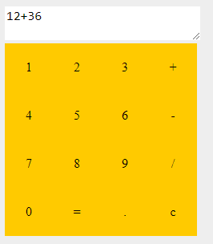 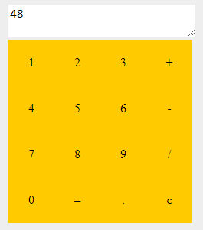

*Рис.1. Вікно виконання дій. Рис.2. Вікно результату.*